打开电脑桌面Utility Manager软件，机型选择MT(TK)6000/8000 iP/iQ/iH5 Series；连接方式为USB线，点击编辑工具中Utility Manager软件进入编辑界面。实现下述功能。（注：触摸屏型号：TK6070IP）
打飞机游戏简介：
每过几秒钟，会出现一架敌方飞机，通过上下左右操作我方小飞机，我方小飞机前后射出激光，激光可以射伤敌方飞机，当敌方飞机血量为空时，敌机消失。敌机也可以射出激光，当击中我方飞机时，我方飞机扣血，我方飞机血量为空时，游戏结束！
请观看“辅助资料\任务四\人机交互界面”文件夹中的“人机演示视频”，了解游戏的基本玩法。
- 界面设计要求
图4-1为初始化界面。最多一共有5架敌方飞机，在程序启动时，会在5个位置的随机一个位置刷新一架小飞机。所以，图4-1只是随机的其中一种情况。
我方飞机的初始位置为（360,200）。
将初始化界面的运行界面截图，敌方小飞机可以在5个位置的任意1个位置，图片命名为“图4-1-初始化界面”，将图片保存到答题卡中。
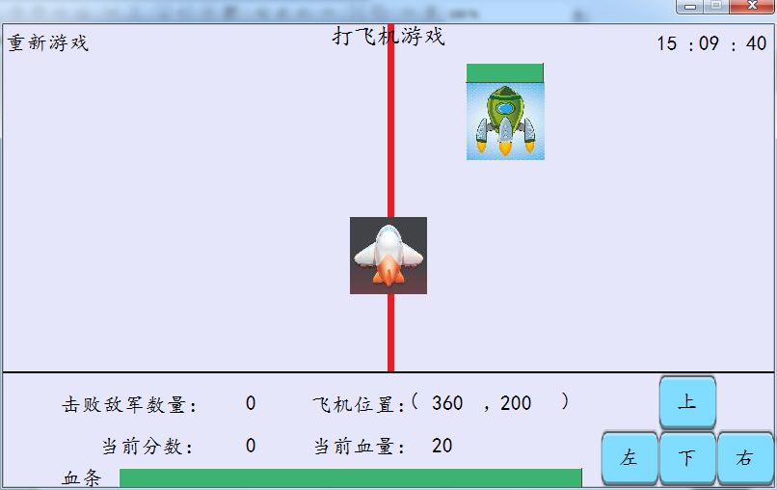
图4-1
上方区域为“飞行区”，飞行区的坐标范围是（0,0）到（800,360）。我方小飞机只能在此区域移动，敌方小飞机的血条初始为5滴血。
下方区域为“操作区”，能够显示歼敌数量，当前分数，我方飞机位置，我方飞机血条（初始为20滴血），我方飞机血条 和上下左右的操作按钮。
图4-2为5架飞机全部出现后的情况，通过这种情况了解设计要求。将设计界面截图，命名为“图4-2-设计界面”，保存到答题卡中。
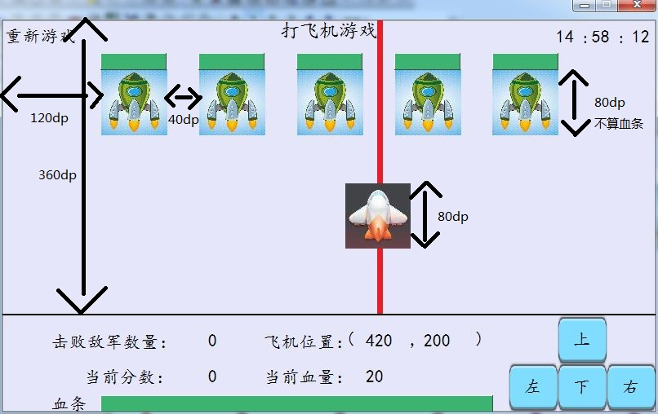
图4-2
- 小飞机的移动功能
右下角是我方飞机的操作键盘，我方飞机可以上下左右移动，移动距离为20。
长按上下左右，小飞机可以持续移动，长按的迟滞时间为“0.5秒”，递加速度为“0.1秒”。
当我方飞机移动到边界时，将无法向边界以外移动。
请将我方飞机的移动功能进行演示并拍摄视频，命名为“我方飞机的移动功能.wmv”，保存到“提交资料\任务四\人机交互界面”中。

- 敌方飞机的随机刷新功能
除了初始化外，每过7秒，会随机在没有刷新飞机的位置刷新一架敌方小飞机。

将5架小飞机全部刷新完成的运行界面截图，图片命名为“图4-3-全部敌机”，将图片保存到答题卡中。

请将敌方飞机的随机刷新功能进行演示并拍摄视频，命名为“敌方飞机的刷新功能.wmv”，保存到“提交资料\任务四\人机交互界面”中。

- 我方飞机的射击功能
每个敌方飞机有10滴血，当敌方血量小与4时，敌方血条显示为红色；当敌方血量大于7时，敌方血条显示为绿色；其他情况显示黄色。
当我方小飞机的红色激光扫到敌方飞机时，敌方飞机 每500毫秒 减少1滴血。
当敌方飞机血量减少到0时，对应的敌方飞机消失，同时下方“操作区”的“击杀敌军数量”+1，“当前分数”+10 。
请将我方飞机的射击功能进行演示并拍摄视频，命名为“我方飞机的射击功能.wmv”，保存到“提交资料\任务四\人机交互界面”中。

- 敌方飞机的射击功能
敌方飞机每过4秒会一起发射激光，如图4-3所示。
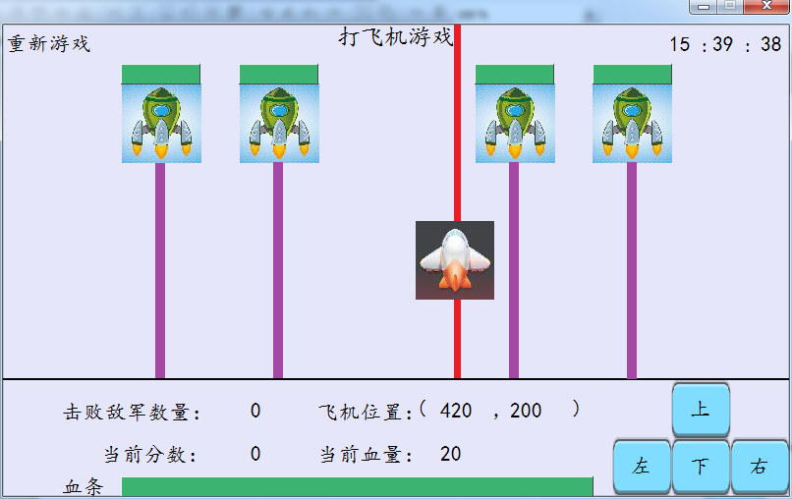
图4-3
敌方激光持续500毫秒。
如果我方飞机被敌方飞机击中，每过100毫秒，我方血量减1。也就是说，如果我方飞机吃了敌方飞机完整的500毫秒激光，会总共减少5滴血。
我方血条血量大于或等于15时，为绿色；小于或等于5时为红色；其他情况为黄色。
当我方飞机血量为0时，游戏结束，如图4-4所示。将运行界面截图，图片命名为“图4-4-游戏”，将图片保存到答题卡中。
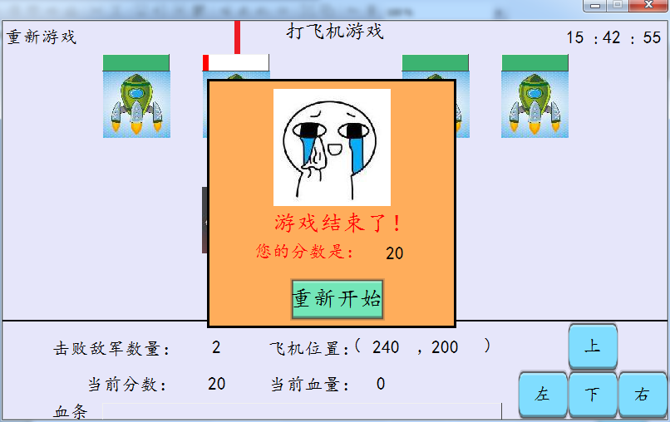
图4-4
此时游戏暂停，弹出游戏结束小窗口，点击重新开始，能够恢复游戏初始状态，重新进行游戏。
请将敌方飞机的设计功能进行演示并拍摄视频，命名为“敌方飞机的射击功能.wmv”，保存到“提交资料\任务四\人机交互界面”中。

将完整的游戏操作进行拍摄，命名为“完整游戏功能.wmv”，保存到“提交资料\任务四\人机交互界面”中。

